Chapitre 10
Intégration

Intégrale d'une fonction continue et positive
Définition :  Dans un repère orthogonal , l'unité d'aire (notée u.a.) est l'aire du rectangle OIKJ où K est le point de coordonnées . | 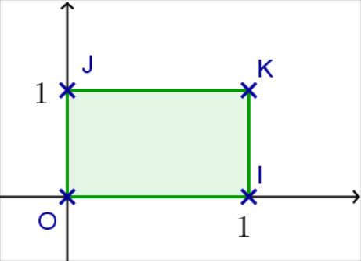

Notion d'intégrale
Définition :  est une fonction continue et positive sur l'intervalle .  c est sa courbe représentative dans un repère orthogonal.  Le domaine situé sous sa courbe c est le domaine situé entre c, l'axe des abscisses et les droites d'équations et . | 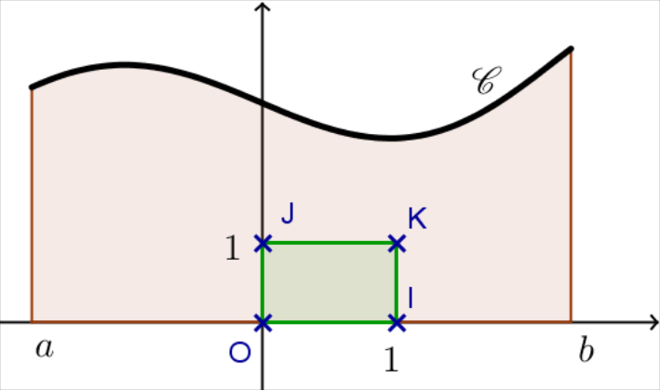
Remarque :
Le domaine peut être défini comme l'ensemble des points tels que :
et

Définition :
est une fonction continue et positive sur un intervalle .
L'intégrale de a à b de la fonction est l'aire, en unités d'aire, du domaine situé sous sa courbe c. On la note :

Propriété :
Pour toute fonction continue et positive sur , est un nombre réel positif ou nul.

Remarques :
- se lit « intégrale de a à b de » ou « somme de a à b de ».
- a et b sont les bornes d'intégration.
- x est la variable d'intégration. On dit que x est une variable muette car elle n'intervient pas dans le résultat.
On peut noter indifféremment :

Propriétés immédiates
est une fonction continue et positive sur un intervalle de courbe représentative c.

Propriété :

Démonstration :
Le domaine est alors réduit à un segment.
Propriété (relation de Chasles) :  Pour tous nombres réels a, b, c tels que .  Démonstration :  Cela résulte de l'additivité des aires. | 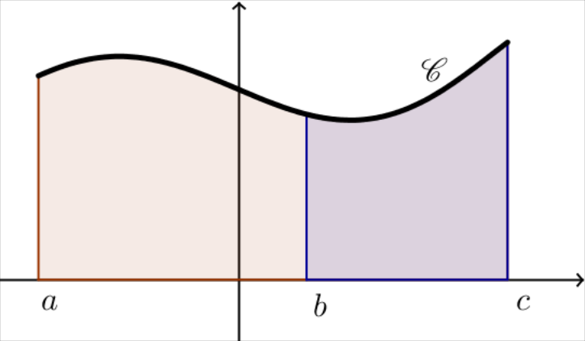

Propriété : (conservation par symétrie) :  Si c est symétrique par rapport à (OJ) alors, pour tout .  d'où | 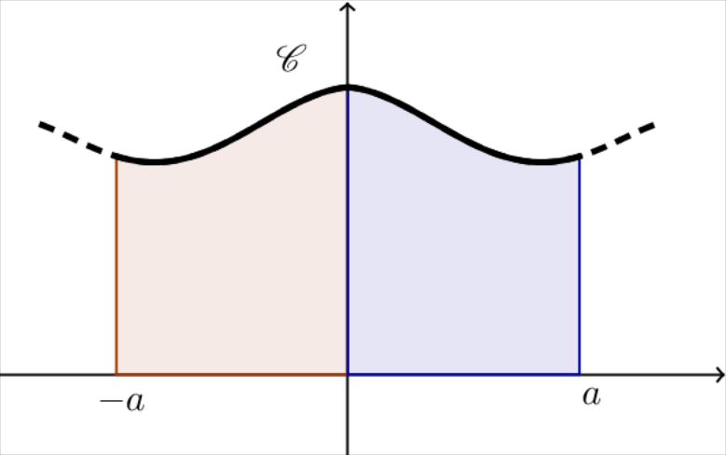
Propriété : (conservation par translation) :  Si la fonction est périodique de période T :  ∀x ∈ I, ∈ I et | 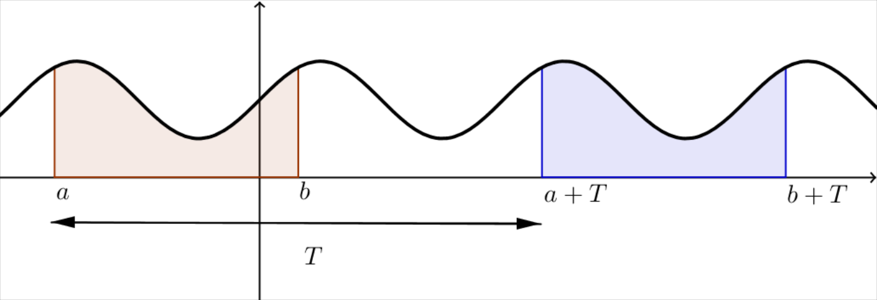

Exemples :  - Soit la fonction affine définie sur ℝ par :  et d sa représentation graphique. | 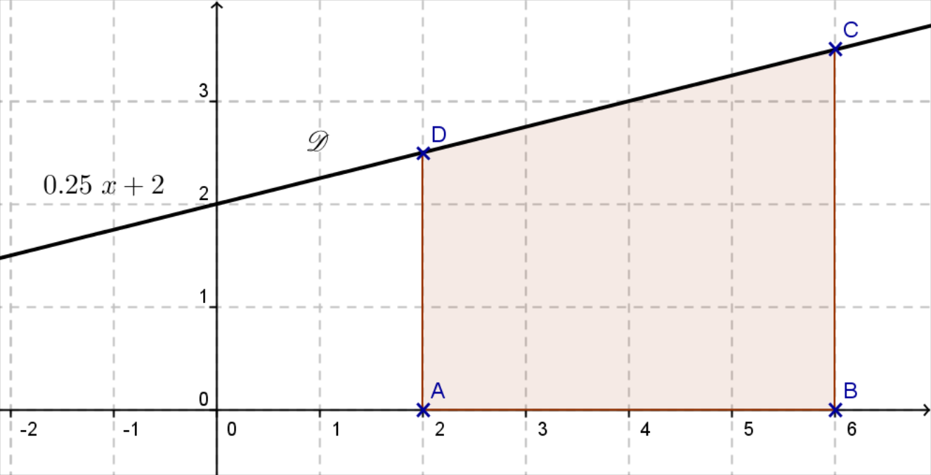
est l'aire du trapèze ABCD et vaut :
u.a.
- La fonction définie sur l'intervalle représentée ci-contre, modélise un signal en dent de scie obtenu en électronique. | 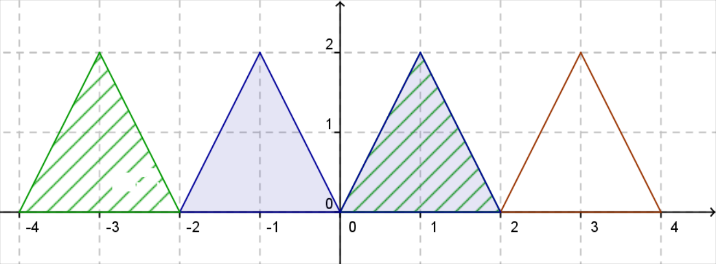
Les triangles colorés en bleu sont symétriques par rapport à l'axe des ordonnées, donc :

Les triangles hachurés se correspondent par une translation, donc

Ainsi u.a.

Notion de primitives

Théorème fondamental
Soit une fonction continue et positive, définie sur et x un nombre réel quelconque de cet intervalle. L'intégrale est l'aire de la partie du plan coloriée en bleu, qui dépend de la valeur x.  Pour cette quantité vaut , c’est-à-dire l'aire de la partie hachurée. | 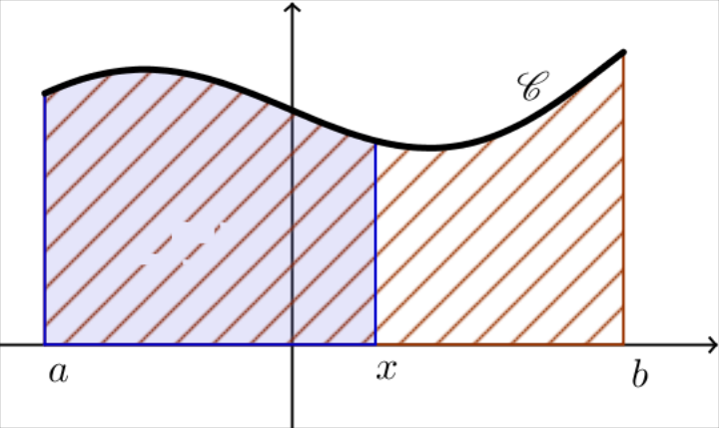

Théorème fondamental :
est une fonction continue et positive sur un intervalle .
La fonction : x est dérivable sur et a pour dérivée .

Démonstration : cas où est croissante sur .
désigne un nombre réel de et h un nombre réel non nul tel ∈.
- 1er cas :  est continue et positive sur donc d'après la relation de Chasles :  c’est-à-dire . | 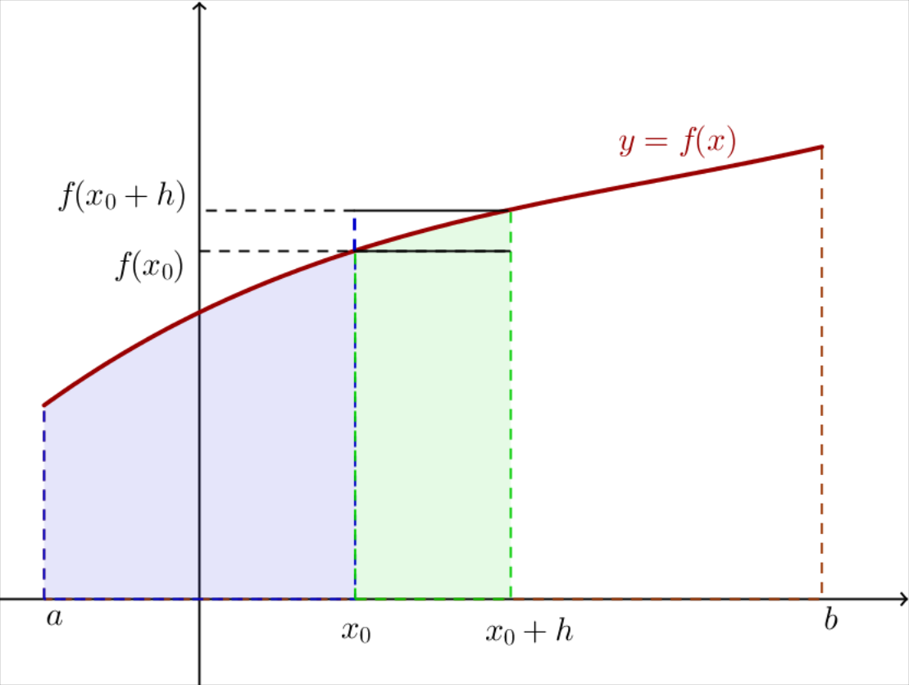
est croissante sur donc on peut encadrer par l'aire des rectangles de largeur h et de hauteurs et donc :
et par conséquent .
- 2e cas : . On établit de même que .
- Conclusion :
est continue en donc . Le théorème des gendarmes permet de conclure dans les deux cas ci-dessus que .
est donc dérivable en et .
Or est un nombre réel quelconque de , donc est dérivable sur et .

Remarque :
On admet le théorème dans le cas général.

Primitive d'une fonction sur un intervalle
Définition :
est une fonction définie sur un intervalle I.
Dire que est une primitive de f sur I signifie que F est dérivable sur I et que .

Exemple :
x et x sont des primitives sur ℝ de la fonction x .

Propriétés :
est une fonction définie sur I et qui admet une primitive sur I.
- L'ensemble des primitives de sur I est constitué par les fonctions définies sur I par où k décrit ℝ.
- Il existe une primitive de sur I et une seule vérifiant la condition initiale où est un nombre réel donné de I et où est un nombre réel donné.

Démonstrations :
- Si sur I, , alors est dérivable sur I et .
Donc, est une primitive de sur I.
Réciproquement, si est une primitive de sur I, alors pour tout x de I, .
Or , donc et la fonction est constante sur I.
Donc, il existe un nombre réel tel que, pour tout x de I, , soit .
- s'écrit , soit . Donc .

Exemples :
- Les primitives de sur sont les fonctions définies sur par :
, où est un réel.
En effet, si , alors
- Les primitives de sur ℝ sont les fonctions , avec réel.
Une seule vérifie la condition initiale car ⇔ .

Calculs de primitives

Fonctions continues et primitives
Théorème :
Toute fonction continue sur un intervalle I admet des primitives sur I.
Démonstration : cas où et où admet un minimum m sur I.  La fonction g définie sur I par est continue et positive sur .  Donc, d'après le théorème fondamental, elle admet une primitive sur :  . | 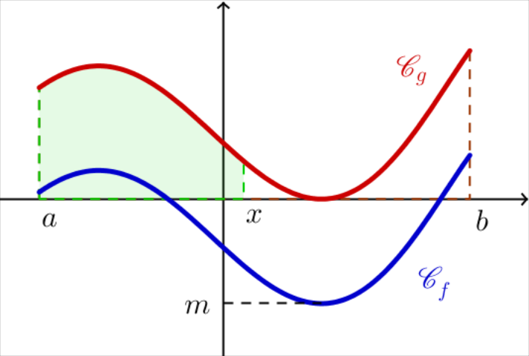
La fonction définie sur par est une primitive de sur car pour tout nombre réel x de , .
Donc, admet des primitives sur .

Remarques :
- Une fonction continue sur un intervalle admet un minimum sur cet intervalle.
- On admet le théorème dans le cas général.
- La fonction x est continue sur ℝ, donc elle admet des primitives sur ℝ, mais on n'en connaît pas de primitive « explicite ».

Primitives des fonctions usuelles
c désigne un réel quelconque.

La fonction est définie sur I par : | Primitives de sur I sont définies par | Sur
(constante) |  | ℝ
 |  | ℝ
(avec n∈ℤ\{-1}) |  | ℝ si  ou si
 |  | ou
 |  | ℝ
 |  | ℝ
 |  | ℝ

Exemple :
On cherche une primitive de la fonction définie sur ℝ par :

Une primitive de x 2 est x .
Une primitive de x x est x .
Donc par addition, une primitive est définie sur ℝ par :

Primitives et opérations
u désigne une fonction continue sur un intervalle I.
c désigne un réel quelconque.

Fonction | Primitive de sur I | Conditions sur
(avec n∈ℤ\{-1}) |  | Lorsque , pour tout x de I,
 |  | sur I
 |  | sur I
 |  | sur I

Remarque :
Lorsque est strictement négative sur I, une primitive de est .

Intégrale d'une fonction continue

Calcul d'une intégrale
Propriété :
est une fonction continue et positive sur un intervalle et est une primitive de sur . Alors,

Démonstration :
On a vu que la fonction définie sur par est une primitive de sur . Donc il existe un nombre réel tel que .
Or donc , c’est-à-dire .
Donc .

Définition : (extension au cas d'une fonction continue de signe quelconque sur )
L'intégrale de a à b de est le nombre réel où est une primitive de sur .
On note encore :

Remarques :
- Cette définition ne dépend pas de la primitive choisie puisque ces primitives diffèrent entre elles d'une constante.
- La fonction x est la primitive de sur I qui s'annule en a.
- En pratique, pour calculer , on détermine d'abord une primitive de sur et on écrit :

Propriété :
Si est continue sur , alors .

Démonstration :

Intégrale et aire
Dans un repère orthogonal, d est le domaine situé entre la courbe représentative d'une fonction , l'axe des abscisses et les droites d'équations et .
On note aire( d ) l'aire du domaine d en unités d'aire.

Cas d'une fonction f continue et négative sur
aire( d )=u.a.  En effet, par symétrie par rapport à l'axe des abscisses, l'aire de d est égale à l'aire du domaine situé sous la courbe de (qui est positive).  Si est une primitive de sur , alors est une primitive de sur . | 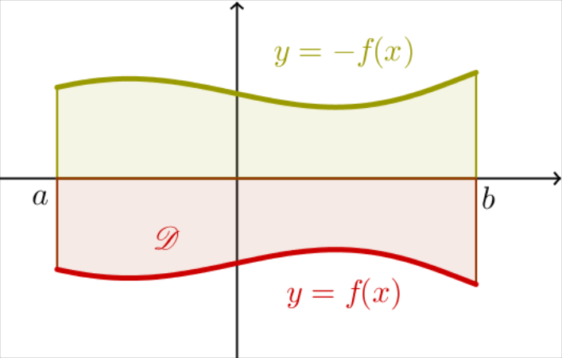
Donc :
aire( d )=.
Vocabulaire :
On dit que est l'aire algébrique du domaine d (elle est positive si est positive sur , négative si est négative sur ).

Cas d'une fonction f continue et de signe quelconque sur
L'aire de d est la somme des aires algébriques des domaines définis par des intervalles sur lesquels garde un signe constant.  Pour la courbe ci-contre :  aire( d ) = u.a.  Remarque :  aire( d )= u.a. | 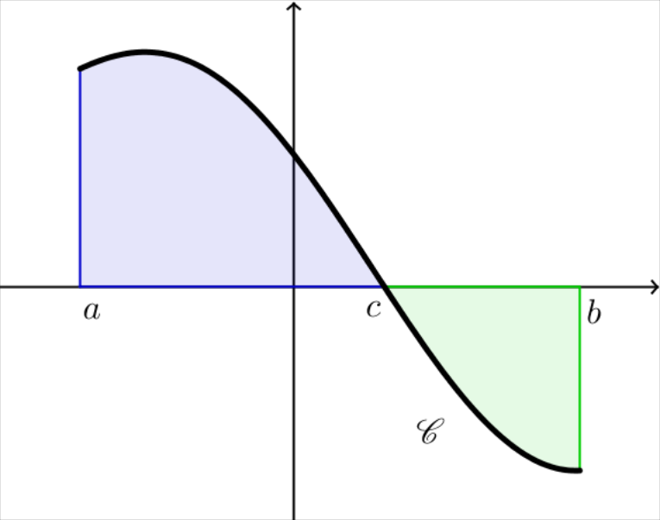

Aire entre deux courbes
Propriété :  Si et sont continues sur un intervalle I avec sur I et si a et b sont deux réels tels que , l'aire comprise entre les deux courbes représentant et et les droites d'équations et est :  u.a. | 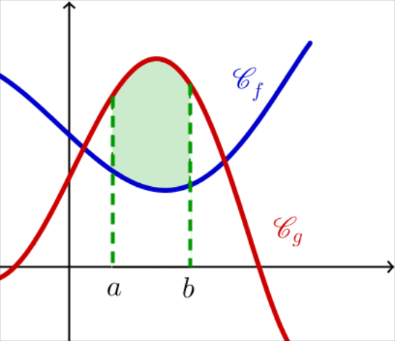

Propriétés des intégrales
Par la suite et sont des fonctions continues sur un intervalle .

Propriétés algébriques
Propriété (linéarité de l'intégration) :

- Pour tout nombre réel ,

Démonstration :
Ces propriétés découlent immédiatement des primitives de et .
Propriété (relations de Chasles) :
Pour tous nombres réels c, d et e de ,

Démonstration :
On note une primitive de sur ,

Exemple :
On calcule l'intégrale où est la fonction définie sur ℝ par .
Ainsi .  Donc, .  Or et . | 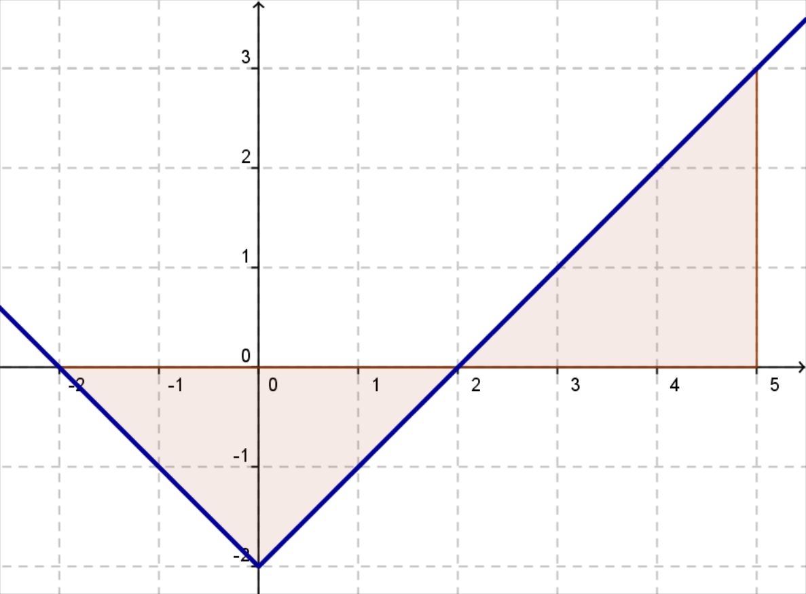
Donc

Intégrales et inégalités
On suppose ici que

Propriété (positivité) :
- Si, pour tout nombre réel x de , alors .
- Si, pour tout nombre réel x de , alors .

Démonstration :
Ces propriétés découlent directement de la définition de l'intégrale.

Remarque :
Les propriétés réciproques sont fausses.
Par exemple , mais sur , la fonction x x ne garde pas un signe constant.

Propriété (ordre) :
Si, pour tout nombre réel x de , , alors .

Démonstration :
Si, pour tout nombre réel x de , alors .
Donc, et par linéarité, .

Valeur moyenne
Définition :
La valeur moyenne d'une fonction sur un intervalle (avec ) est le nombre réel  défini par .

Interprétation graphique :  Dans un repère orthogonal, c est la courbe représentative de la fonction .  Alors .  Donc l'aire du domaine situé sous la courbe c est égale à l'aire du rectangle de dimension  et . | 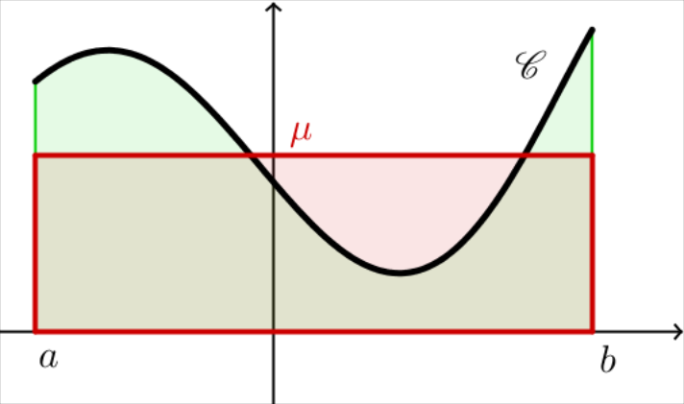
Exemple :
La valeur moyenne de la fonction donnée par sur vaut .
En effet :

Propriété (inégalité de la moyenne) :
est une fonction continue sur un intervalle I, a et b sont deux nombres de I tels que .
et m sont deux nombres tels que, pour tout x de , . Alors :

Démonstration :  Par hypothèse, pour tout x de , .  En appliquant les propriétés sur l'ordre :  Les fonctions constantes x m et x M sont telles que :  et . D'où le résultat. | 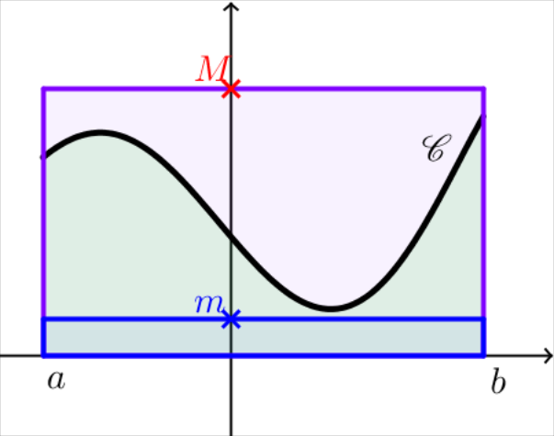
Annexe 1 : Approximation numérique

Lorsque nous ne connaissons pas l'expression explicite d'une primitive, différentes méthodes permettent d'obtenir des approximations numériques.
L'enjeu sera alors de connaître l'erreur commise par ses approximations.

Remarque :
Il arrive parfois que l'on connaisse une primitive mais cela n'est pas suffisant pour calculer les intégrales.
Par exemple, , mais comment calcule-t-on ?

Principe :
On souhaite approcher .
- On subdivise l'intervalle en n intervalles (n ∈ ℕ*) de même longueur et on note, pour tout i ∈ {0 ;1 ;2 ;... ;n}, .
- On remplace alors f par une fonction sur chaque subdivision de l'intervalle.

Méthode des rectangles
On remplace f par une fonction en escalier.
Méthode des rectangles à gauche :  On remplace f par la fonction en escalier qui prend, sur chaque subdivision, la même valeur à l'extrémité gauche de cette subdivision que f.  La valeur approchée de est : | 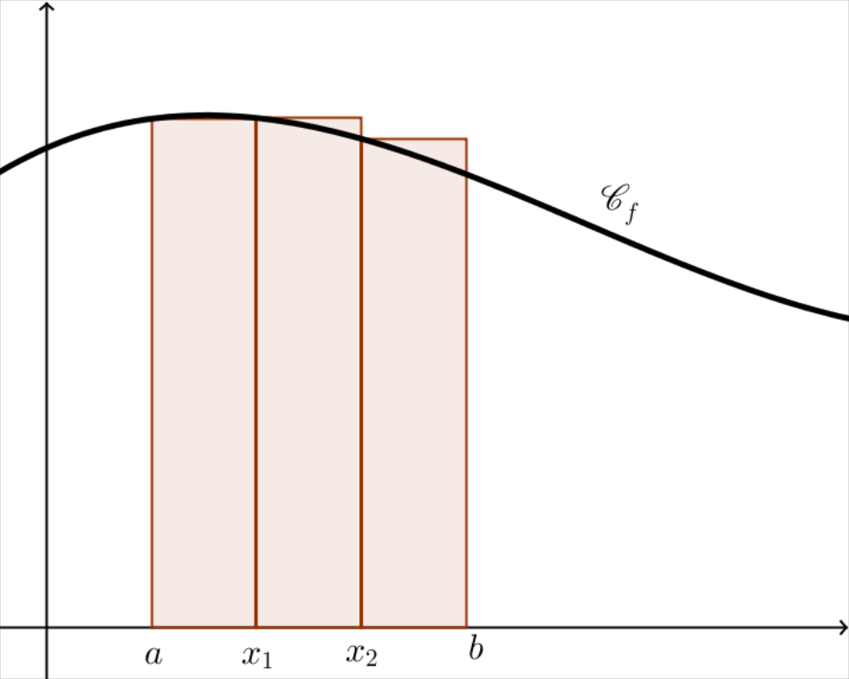
Démonstration :
L'aire du rectangle de base est , donc :

Remarque :
On peut définir, de même, la méthode des rectangles à droites.

Cas particulier : lorsque la fonction est monotone.
Dans le cas où la fonction étudiée est croissante, par exemple, on a alors : | 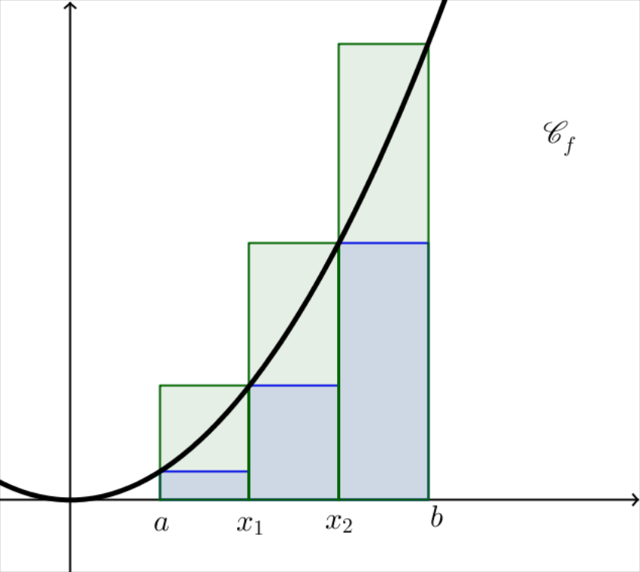
On obtient alors une évaluation de notre approximation.

Exemple :
On souhaite calculer .
On vérifie facilement que f est décroissante sur .
On a ainsi :
Pour | Pour | Pour
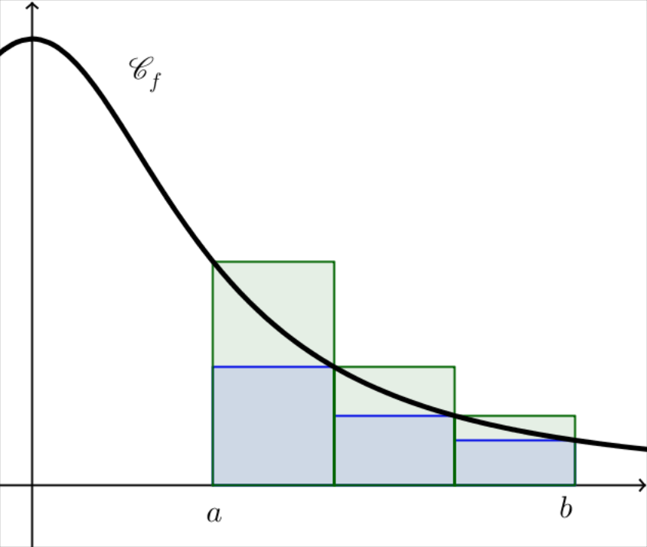 | 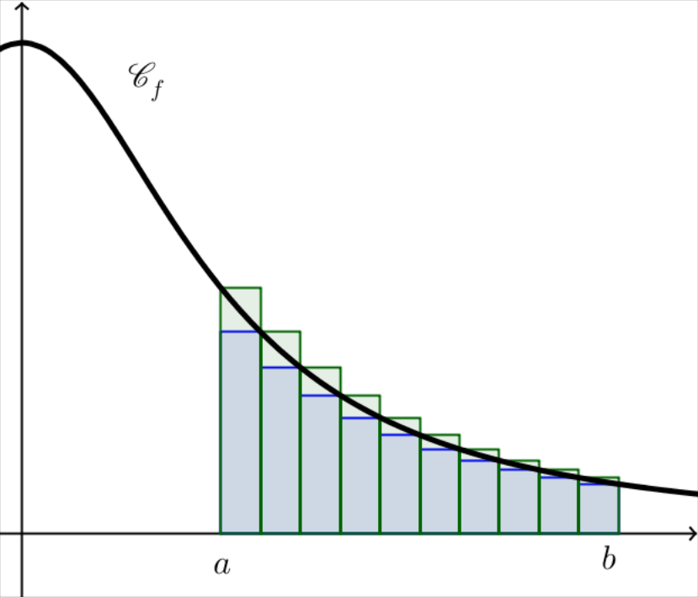 | 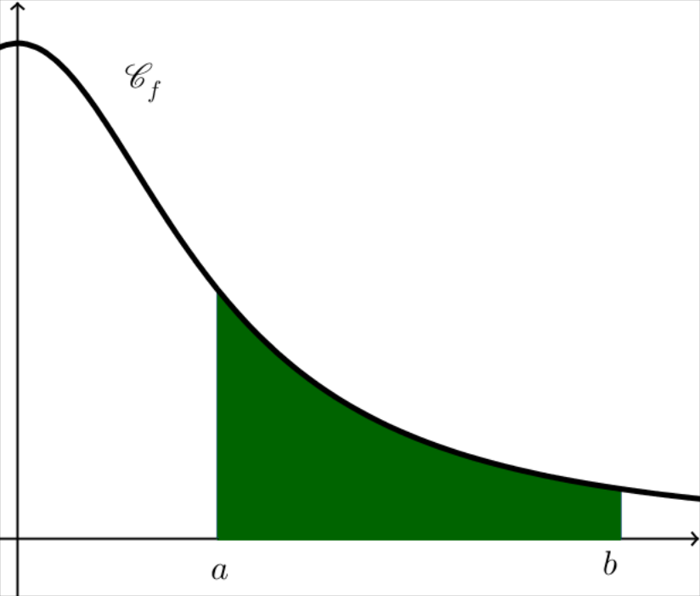

Calculatrice :
On suppose la fonction décroissante.
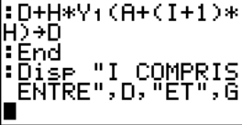  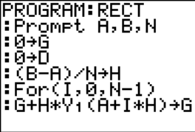 | 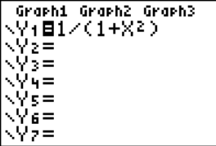 | 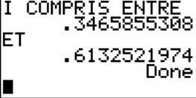  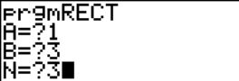 | 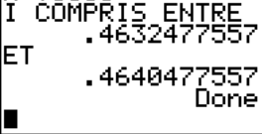  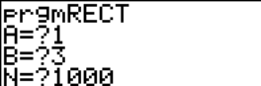

Cas général :
La méthode des rectangles (à gauche, par exemple) permet d'approcher sans considérations particulières sur la monotonie de f.
On peut démontrer que si f est dérivable et est continue avec , alors,

On en déduit que converge vers .

Remarques :
- Pour la démonstration, on utilise l'inégalité des accroissements finis.
Propriété :
Soit f la fonction définie sur , continue sur et dérivable sur .
Soit k un réel tel que, pour tour x ∈, , alors

- On peut ainsi déterminer le nombre de pas nécessaires afin d'obtenir la précision souhaitée.

Calculatrice :
On ne fait pas de considérations particulières sur la monotonie de .
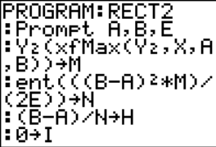  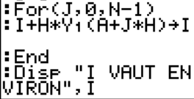 | 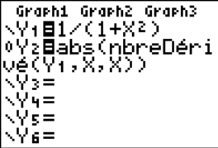 | 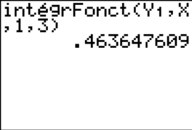 | 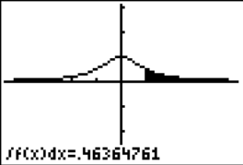
 | 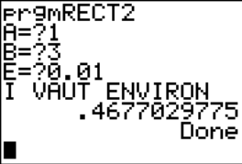 | 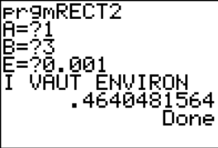 | 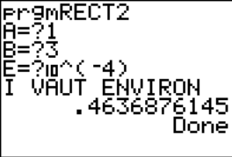

Autres méthodes

Lorsque f est de classe sur l'intervalle , on note .

Méthode des trapèzes | Méthode de Simpson
On remplace la courbe représentative de f, sur chaque subdivision, par le segment qui joint à . | On remplace la courbe représentative de f, sur chaque subdivision, par la parabole passant par , , où est le milieu du segment .
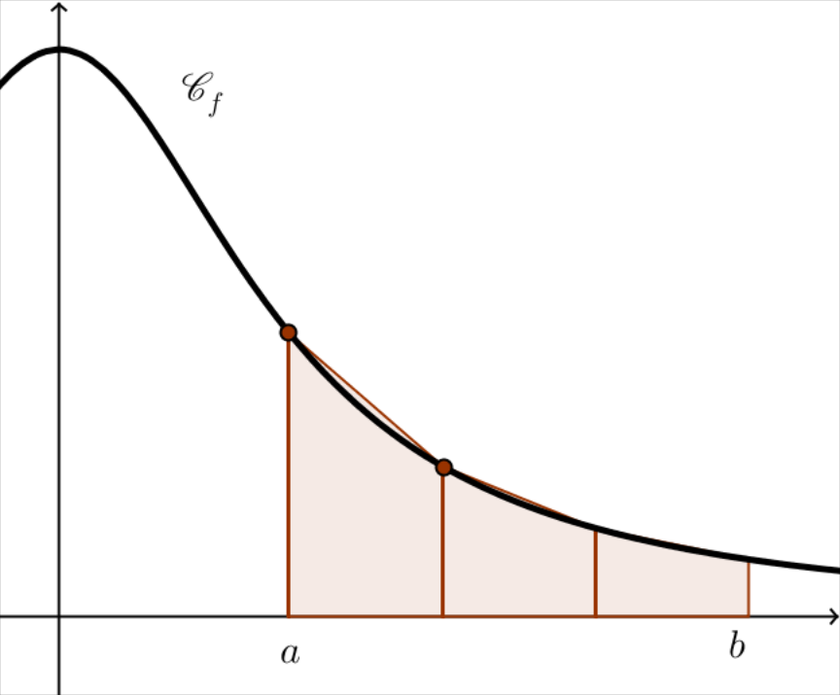 | 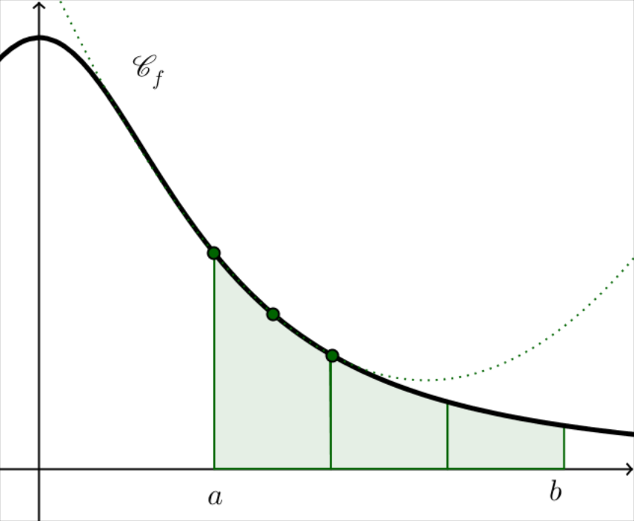
Évaluation de l'erreur : | Évaluation de l'erreur :

Remarque :
f est de classe sur I si elle est n fois dérivables sur I et si est continue sur I.

Annexe 2 : Approche probabiliste d'une intégrale

Si le calcul d'aires permet d'améliorer la connaissance de probabilités via les intégrales, la réciproque est également vraie.

Soit une surface S, dont l'aire A est connue, qui en contient une autre, L d'aire inconnue.
La méthode de Monte-Carlo consiste à envoyer des points au hasard dans S.
On dénombre alors le nombre total de points et le nombre qui se sont trouvés, par hasard, dans L.
Il est alors probable que le rapport des aires de L et S soit proche du rapport de nL sur nS. La marge d'erreur sera statistiquement d'autant plus faible que le nombre de points nS sera grand.

Exemple :
Pour
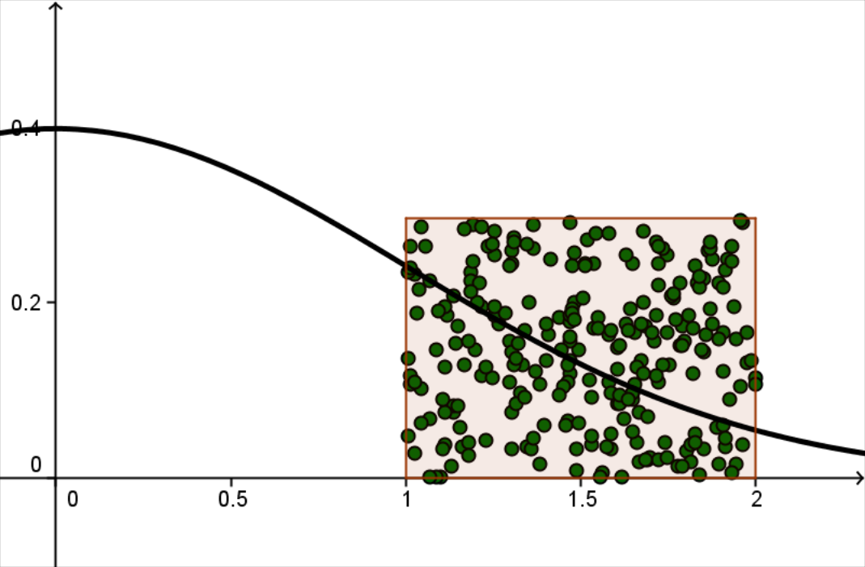 | Ici  - pour on obtient donc :  - pour on obtient donc :
Avec la calculatrice, on obtient :

Calculatrice :
Pour une fonction positive
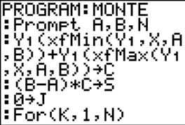  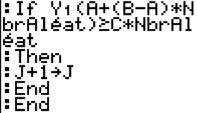  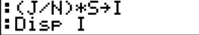 | 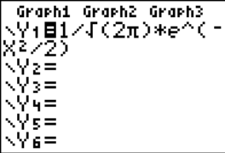 | 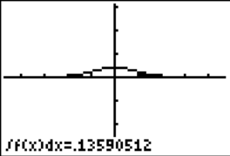 | 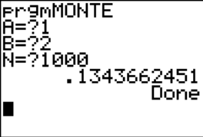
 | 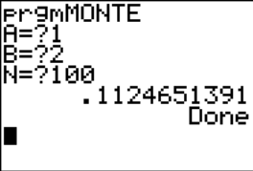 | 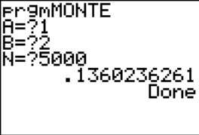 | 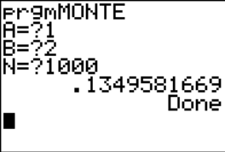

Annexe 3 : Calcul de volume

Dans le plan on a approché une aire par la somme des aires de rectangles, puis en faisant tendre leur largeur vers 0, on a calculé cette aire par une intégrale.

De même, dans l'espace, on approche le volume d'un solide par la somme des volumes de petits cylindres. En faisant tendre leur hauteur vers 0, on aboutit au calcul d'un volume à l'aide d'une intégrale.
est un repère orthonormé de l'espace.
L'unité de volume est le volume du cube construit sur les côtés [OI], [OJ] et [OK] tels que , et .

Propriété :
On considère un solide limité par les plans parallèles d'équations : et .
Pour tout , on note :
- p_{z} le plan perpendiculaire à et de cote
- S(z) l'aire de la section du solide par le plan p_{z}.
Lorsque S est une fonction dérivable sur , le volume V du solide est calculé (en u.v.) par :

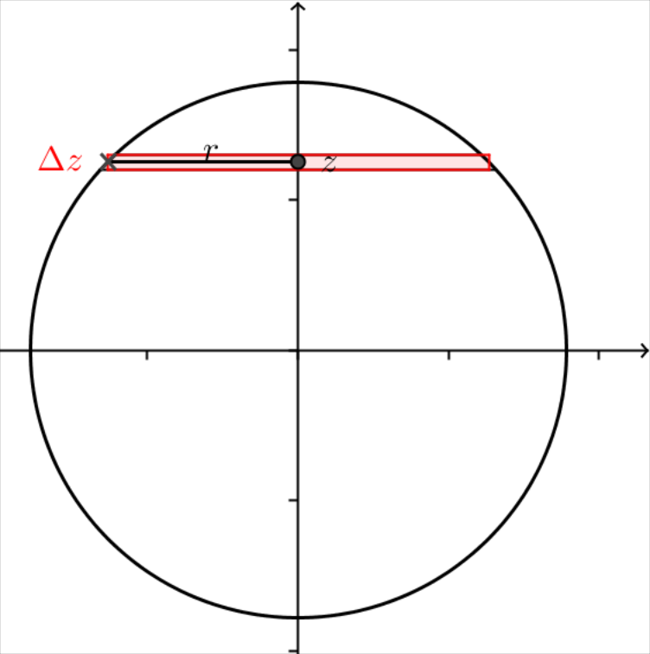  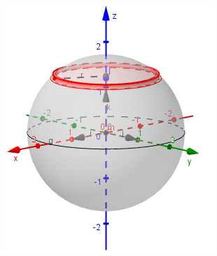 |  | De , on en déduit :
On admet qu'en sommant ces volumes de à quand leur hauteur tend vers 0, la somme de ces volumes tend vers .

On retrouve bien ainsi le volume de la boule : v=.
Annexe 4 : Intégration par partie

En mathématiques, l'intégration par parties est une méthode qui permet de transformer l'intégrale d'un produit de fonctions en d'autres intégrales, dans un but de simplification du calcul.

Propriété :
Soit un intervalle de ℝ, une fonction continue définie sur I et une fonction dérivable et sa dérivée est continue sur I. Soit une primitive de sur I. Alors :

Remarque :
La démonstration du théorème découle directement de la formule de dérivation d'un produit de fonction :

donc :

puis on intègre.

Intégrale de Wallis
On s'intéresse à la suite réelle définie, pour n∈ℕ, par :

Propriétés :
- et
- Pour tout n∈ℕ,

On en déduit que est une suite décroissante, minorée donc convergente.

Calcul des intégrales

Relation de récurrence :
Pour tout x∈ℝ, . Donc pour tout ,

On utilise alors une intégration par parties pour
donc
Ainsi on obtient :
.
On obtient alors :
.
Et finalement, pour tout : .

On tire ainsi une expression des termes de la suite, selon la parité de leur rang :
- Si n est pair : .
soit

- Si n est impair : .
soit

On remarque que les termes de rang pair sont irrationnels, tandis que ceux de rang impair sont rationnels.

Programme :

Contenus | Capacités attendues | Commentaires
Intégration  Définition de l’intégrale d’une fonction continue et  positive sur comme aire sous la courbe.  Notation .  Théorème : si f est une fonction continue et positive  sur, la fonction F  définie sur par  est dérivable sur et a  pour dérivée . |  | On s’appuie sur la notion intuitive d’aire rencontrée au collège et sur les propriétés d’additivité et d’invariance par translation et symétrie.  On peut mener un calcul approché d’aire (parabole, hyperbole, etc.) pour illustrer cette définition.  □ Il est intéressant de présenter le principe de la démonstration du théorème dans le cas où f est positive et croissante.

Primitive d’une fonction continue sur un intervalle.  Théorème : toute fonction continue sur un intervalle admet des primitives.  Intégrale d’une fonction continue de signe quelconque.  Linéarité, positivité, relation de Chasles.  Valeur moyenne. | • Déterminer des primitives des  fonctions usuelles par lecture inverse du tableau des dérivées.  • Connaître et utiliser les primitives de  , ( n entier relatif, différent de −1) et, pour u strictement positive,  ,  • Calculer une intégrale.  • Utiliser le calcul intégral pour déterminer une aire.  • Encadrer une intégrale.  ◊ Pour une fonction monotone positive, mettre en œuvre un algorithme pour déterminer un encadrement d’une intégrale. | Une primitive F de la fonction continue et  positive f étant connue, on a :  □ Il est intéressant de démontrer ce théorème dans le cas d’un intervalle fermé borné, en admettant que la fonction a un minimum.  On admet le cas général.  On fait observer que certaines fonctions comme x n’ont pas de  primitive « explicite ».  La formule ,  établie pour une fonction continue et positive, est étendue au cas d’une fonction continue de signe quelconque.  L’intégration par parties n’est pas un attendu du programme.  La notion de valeur moyenne est illustrée par des exemples issus d’autres disciplines.  ↔[SPC] Mouvement uniformément accéléré.  ↔[SI] Valeur moyenne, valeur efficace dans un transfert énergétique.  Calcul du volume d’un solide.

